Тест по сказке «Журавль и цапля». 5 класс
- К какому жанру относится сказка?
волшебная
бытовая
сказка о животных +
- Как называется этот элемент сказки: «Летела сова – веселая голова; вот она летала - летала и села, да хвостиком повертела, да по сторонам посмотрела и опять полетела…»?

зачин
присказка +
концовка
- «Жили- были ___________журавль да цапля…». Восстановите пропуск.
на болоте +
на краю леса
у озера
- Далеко ли жили друг от друга герои сказки?
в 5 верстах
в 7 верстах +
в 10 верстах
- Какая цитата из сказки подошла бы к этой иллюстрации?
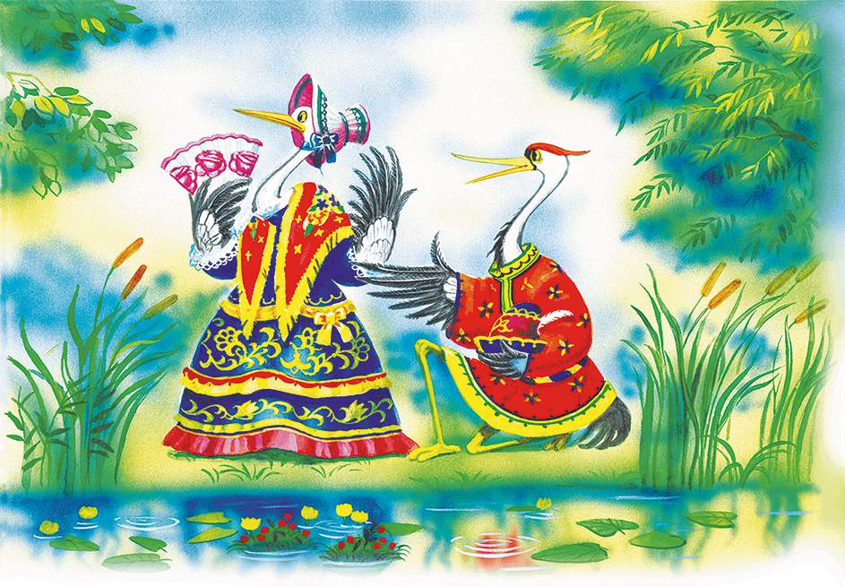
«Журавль, возьми меня замуж»
«Цапля заплакала со стыда»
«Выдь за меня замуж» +
- Почему цапля не вышла замуж за журавля?
он беден
худо летает
плохо одет
все варианты верны +
- Цапля называет журавля долговязым. Подберите синоним к этому слову:
худой
высокий +
бедный
- Укажите верное толкование подчеркнутого выражения: «Журавль, как несолно похлебал, ушёл домой»:
поел угощение без соли
ушел домой голодным
ушел домой, ничего не добившись +
- Какой фрагмент сказки изображен на иллюстрации?

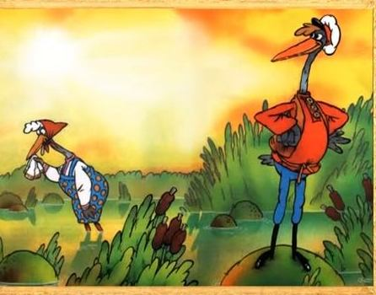
Журавль прогоняет цаплю +
Журавль приходит свататься к цапле
Цапля гуляет по болоту
- Как называется этот элемент сказки: « Вот так-то и ходят они по сю пору…»?
присказка
зачин
концовка +
- Чему учит сказка?
бережно относиться к животным
понимать язык природы
учит людей понимать друг друга +
- Укажите особенности сказок о животных:
животные наделяются человеческими чертами
сказки построены на диалогах
язык сказок воспроизводит бытовую речь
все варианты верны +

